Regulamin
Ogólnopolskiego Konkursu Plastycznego dla dzieci i młodzieży
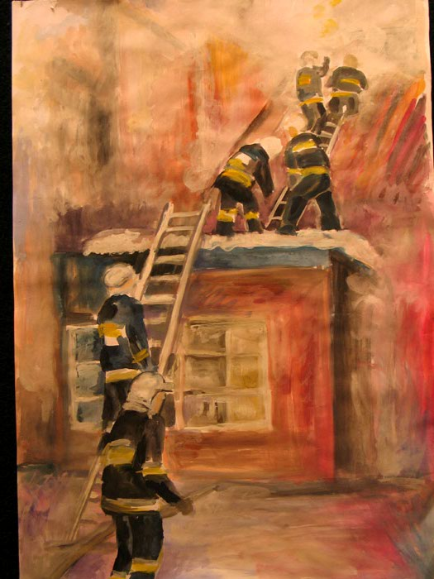
pod hasłem „Zapobiegajmy Pożarom”
w woj. podkarpackim
Cel konkursu:
Celem Konkursu jest zainteresowanie dzieci, młodzieży
i twórców nieprofesjonalnych ochroną przeciwpożarową, tradycją i życiem strażackich środowisk. Sprzyja on także rozwojowi zainteresowań plastycznych. W środowisku wiejskim daje szansę kontaktu odbiorcy ze sztuką nieprofesjonalną poprzez prezentację prac w placówkach kultury i oświaty.
Tematyka konkursu:
Tematyka Konkursu obejmuje udział jednostek straży pożarnych w szkoleniu, zawodach, działalności prewencyjnej i kulturalnej, akcjach ratowniczo-gaśniczych, zwalczaniu klęsk żywiołowych, ekologicznych oraz historię pożarnictwa.
Organizatorzy konkursu:
Organizatorem Konkursu jest: Zarząd Główny Związku OSP RP przy współudziale:
Ministerstwa Edukacji Narodowej i Sportu, Ministerstwa Kultury i innych organizacji.
Warunki uczestnictwa:
Udział w konkursie mogą brać wyłącznie plastycy amatorzy oraz dzieci
i młodzież. Przedmiotem konkursu są prace w dziedzinie malarstwa, grafiki, tkactwa, rzeźby, metaloplastyki, itp.
Konkurs prowadzony jest w sześciu grupach wiekowych:
- grupa - przedszkole
- grupa - szkoła podstawowa klasy I-III
- grupa - szkoła podstawowa klasy IV-VI
- grupa - gimnazjum
- grupa - szkoła ponadgimnazjalna (średnia, zawodowa)
- grupa - dorośli

Wszystkie prace na odwrocie powinny być opatrzone opisem zawierającym następujące dane:
● imię i nazwisko, wiek,
● dokładny adres zamieszkania, województwo, powiat,
● nazwa i adres placówki nauki lub pracy (szkoła, klasa), nr tel.,
● tytuł pracy,
● data powstania,
● technika,
● opiekun (imię i nazwisko, zawód, adres).

Prace nie mające dokładnie wypełnionego opisu nie będą rozpatrywane!
Etapy konkursu:

- Eliminacje szkolne – do 31 marca 2007r.
- Eliminacje gminne – do 15 kwietnia 2007r.
- Eliminacje powiatowe – do 30 kwietnia 2007r.
- Eliminacje wojewódzkie – do 15 maja 2007r. (rozstrzygnięcie konkursu w czerwcu)
Na każdym szczeblu eliminacji konkursu należy przesłać tylko prace finałowe ( po 3 z każdej grupy wiekowej).
Prace na konkurs wojewódzki należy doręczyć lub przesłać w terminie do 15 maja 2007r. na adres: Gminny Dom Kultury w Zarzeczu 7 37– 205 Zarzecze k/Jarosławia

Tel. kontaktowy – Urząd Gminy Zarzecze – (016) 6401529 E-mail: ospzarzecze@vp.pl
lub Janina Mamak – Szkoła Podstawowa w Pełnatyczach – (016) 6401492 kom. 606165842

Wyniki konkursu szczebla wojewódzkiego zostaną zamieszczone na stronie internetowej

http:// osp.zarzecze.itl.pl/

Komitety organizacyjne
Na każdym szczeblu konkursu, eliminacjami kieruje komitet organizacyjny złożony
z przedstawicieli organizatora i instytucji oraz organizacji współpracujących.
Do jego zadań należy w szczególności:
● ustalenie terminu eliminacji w ramach czasu określonego w regulaminie,
● ogłoszenie konkursu w szkołach i ośrodkach na swoim terenie,
● powołanie jury, wyłonienie finalistów danego szczebla,
● przeprowadzenie eliminacji,
● sporządzenie protokołu z prac komisji konkursowej i przekazanie go do wyższego szczebla.
(W przypadku braku eliminacji na szczeblu gminnym i powiatowym prace należy przesłać na szczebel wojewódzki)

Jury
Jury powoływane jest przez komitet organizacyjny eliminacji danego szczebla. W skład Jury powinni wejść nauczyciele plastyki lub artyści plastycy, najlepiej z praktyką w pracy
z dziećmi i młodzieżą. Jury wybiera spośród siebie przewodniczącego oraz sekretarza. Zadaniem jury jest:
● ocena (jawna) i ustalenie wyników eliminacji,
● sporządzenie protokołu zawierającego wyniki eliminacji według kolejności miejsc w danych grupach i przesłanie go wraz z pracami na eliminacje szczebla wyższego, ● poinformowanie opiekunów lub nauczycieli o wynikach eliminacji.
Orzeczenia Jury są ostateczne.
Dla laureatów szczebla wojewódzkiego i krajowego oprócz nagród rzeczowych organizowany jest plener artystyczny (od 12 lat) jako forma nagrody i pomocy warsztatowej dla młodych twórców.
Organizator Konkursu zastrzega sobie prawo pozostawienia prac i wykorzystania ich dla potrzeb wydawniczych itp. (ile autor pracy nie zgłosi pisemnie zastrzeżeń w tej sprawie).

W poprzednich edycjach konkursu na szczeblu centralnym w Warszawie z województwa podkarpackiego mieliśmy: r. szk. 2005/06 – 14 laureatów, r. szk. 2004/05 – 11 laureatów
Serdecznie zapraszamy do wzięcia udziału w konkursie !!!

